http://kp.ua/life/582130-luchshye-knyhy-dlia-otpuska
Рексер Алиса Лучшие книги для отпуска// КП в Украине.- 2017. - №133-134. – С.25
Новинки, с которыми ваш отдых в бархатный сезон станет особенно запоминающимся.

Ю НесбЁ "Жажда"


Любимый детектив, гениальный пьяница и гроза всего преступного мира Норвегии Харри Холе снова с нами! Для фанатов жанра - это настоящий праздник.
Интересно, откуда у профессионального музыканта и добряка Несбё такая странная тяга к маньякам? Да, нам вновь предстоит встреча с чудовищем в человеческом обличье. Как и в других книгах о сыщике, некто убивает своих жертв совершенно диким способом. И только Харри может этого некто поймать. Хотя он и уверяет, что отошел от дел, наконец обрел семейное счастье и вообще ему не до маньяков, выбора у детектива не остается.
Захватывающий сюжет, погони и перестрелки, обманки и ловушки, в которые попадает читатель, узнаваемая атмосфера Осло - все это и не только в 11-м детективе о Харри Холле.

Борис Акунин "Жизнь замечательных людей и зверей"
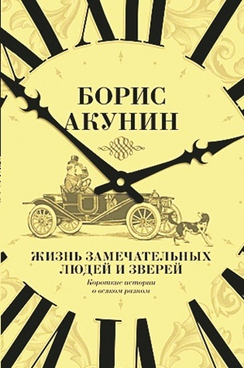

Книга состоит из зарисовок про вполне обычных героев - как двуногих, так и четырехпалых. Рассказы очень трогательные, любопытные, иногда смешные, порой грустные - остаться равнодушным после прочтения не получится. Эта книга во время отдыха может стать, что называется, вишенкой на торте. Кстати, у Акунина и другая новинка вышла: "Седмица Трехглазого". Повесть-приложение к тому "История Российского государства. Семнадцатый век", написанная в лучших фандоринских традициях.

Дина Рубина "Бабий ветер"
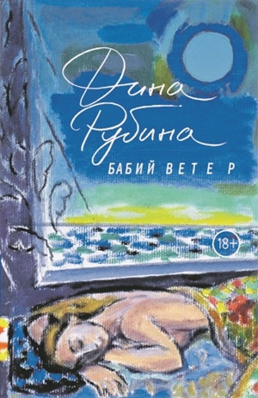

Язык не поворачивается назвать повесть Дины Ильиничны женским чтивом, но адресована она в первую очередь дамам. Яркий, сочный язык Рубиной - на месте. (Все так же греет душу и радует описаниями самых разных мест на нашей планете: до того, что хочется все бросить и немедленно туда рвануть!). А вот сюжет несколько отличается от других ее работ. Из обрывков писем выстраивается судьба женщины, которая была на высоте (в прямом смысле - управляла воздушными шарами). Но вынуждена была спуститься на самое дно - обрабатывать зону бикини во второсортном салоне красоты далеко за океаном. При этом осталась доброй, отзывчивой, веселой.

Лиана Мориарти "Верные, безумные, виновные"


Вы смотрели или читали "Большую маленькую ложь"? Нет? Завидую! Обязательно посмотрите одноименный мини-сериал с гениальными Риз Уизерспун и Николь Кидман. Лиана Мориарти, автор "Большой маленькой лжи" и "Верные, безумные, виновны" - признанный мастер психологической прозы. Кстати, тоже австралийка, как и Кидман.
Ее новая книга - о семейных взаимоотношениях, дружбе и секретах из детства.
Единственная проблема с этой книжкой: ну очень сложно оторваться и не читать ночи напролет!

Алиса Даншох
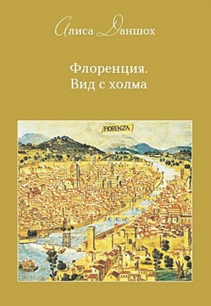

"Флоренция. Вид с холма"
Книга для тех, кто только собирается в Италию или уже был в городе Данте Алигьери и оставил там частичку сердца.
Любовь к Флоренции у каждого своя. А книга Алисы Даншох, как верно подметил в предисловии профессор, доктор исторических наук Лев Белоусов, универсальна: "Автору удалось найти ключик к сердцу любого из разных типов "влюбленных" - кому-то важно натолкнуться на интересную, но уже позабытую деталь, а кому-то прочесть многовековую историю города, изложенную с юмором и ярко выраженным отсутствием эрудированного занудства".

Нил Гейман "Скандинавские боги"
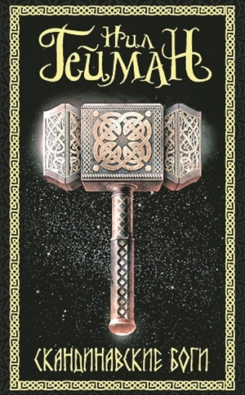

Англичанин Нил Гейман стал известен во всем мире после экранизации его "Американских богов". Что поделать - мы с вами живем в век телесериалов.
Эта книга для тех, кому любопытна тема скандинавской мифологии. Читатели, чувствительные к искажению истории, останутся довольны: Гейман не уходит далеко от классических сюжетов.
А еще этот том можно считать учебником по скандинавской мифологии для чайников. Стыдно же культурному человеку, у которого дети наверняка смотрят фильмы по комиксам "Марвел", не знать, почему Локи все время вредничает, откуда у Тора молот и из-за чего у Одина только один глаз.

